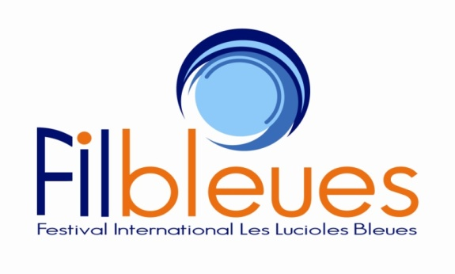
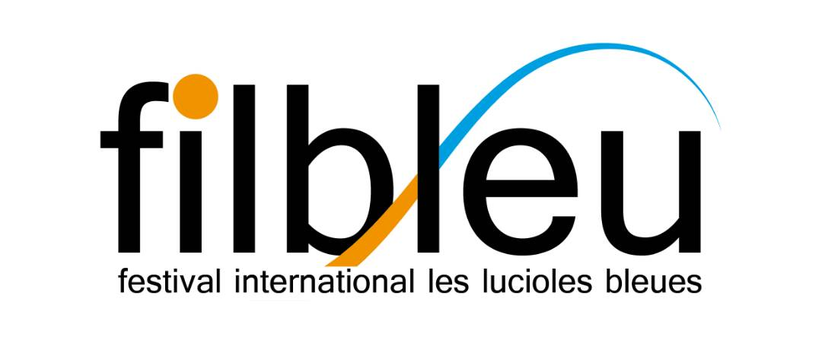
FESTIVAL FILBLEU 12ème EDITION
« UN REVE UTILE, UNE AVENTURE AMBIGUË »
Lomé, Kpalimé, Atakpamé et Badou / 18 au 23 Mars 2019
-----
PROGRAMMATION

DATES | HEURES | LIEUX | ACTIVITES
Lundi  18 mars 2019 | 16H – 18H30 | Espace Level  (ex Centre Culturel Filbleu-Aréma)  Bd du 30 août, Avénou-Adjinomoto | - Ouverture officielle  - Discours  - Spectacle : « L’appel du Ténéré » par la Cie Le Théâtre pour l’Humain » du Congo Brazzaville.
Mardi  19 mars 2019 | Matinée : 10H-12H | Lycée de Tokoin | - Rencontre littéraire avec Maximilien AMEGEE (France) : Sur son travail de poète et de plasticien.
Mardi  19 mars 2019 | Matinée :  10H-12H | Lycée Tové Rail | Renaud DOSSAVI et Koffi BOKO : La littérature, une aventure ambiguë ?
Mardi  19 mars 2019 | Matinée :  10H-12H : | Lycée de Kpodzi | Rencontre littéraire avec Espoir AGBEMELE et Gina de FANTI : Littérature et histoires de vie
Mardi  19 mars 2019 | Soirée : 19H | Institut Goethe | Café littéraire avec Werewere LIKING : Les chants-roman, Modérateur : Prof Anatole MOLLEY  (Avec le soutien du Goethe Institut de Lomé)
Mercredi  20 mars 2019 | Matinée :  9H-11H | Clac Badou | En partenariat avec le Réseau CLAC Togo  - Lancement des Journées Portes Ouvertes des Centres de Lecture et d’Animation Culturelle : Intervention de Cyriaque NOUSSOUGLO sur le thème de l’année.  - Rencontre littéraire avec Eric-Joël BEKALE (Gabon) et Bios DIALLO (Mauritanie) : La poésie, un rêve utile ?
Mercredi  20 mars 2019 | Matinée :  9H-12H30 | Université de Lomé/Bibliothèque Universitaire | Master Class animé par Werewere LIKING (Côte d’Ivoire) avec les étudiants en Master Théâtre et Education (UL) et les professionnels du théâtre : L’utilisation de la musique au théâtre. (Avec le soutien du Goethe Institut de Lomé)
Mercredi  20 mars 2019 | Matinée  10H-12H | IRES-RDEC | Table ronde : L’Afrique peut-elle enfin se développer ?  Avec K. Math ELI (Togo)-Jonas DAOU (Togo)  Modérateur : Kangni ALEM
Mercredi  20 mars 2019 | Après-midi  15H-17H | ESGIS | Rencontre/Discussion avec Jonas DAOU (Togo) : L’Afrique peut-elle enfin se développer ? Modérateur : Michel HOFFER
Mercredi  20 mars 2019 | 18H30-21H | BRAO Lomé | Célébration de la Journée Internationale de la Francophonie
Jeudi  21 mars 2019 | 10H-11H | Institut Français du Togo (Lomé) | Projection du documentaire : Les orgues mortes de Sophie EKOUE, consacré à l’œuvre de Cheikh Hamidou KANE
Jeudi  21 mars 2019 | 11H-12H30 | Institut Français du Togo (Lomé) | Visio-conférence avec l’écrivain sénégalais Cheikh Hamidou KANE, entretien réalisé par Bios Diallo (Mauritanie) (Avec le soutien des Instituts Français du Togo et du Sénégal.
Jeudi  21 mars 2019 | 14H30-17H | Grand Amphi de l’INFA de Tové | Représentation de la pièce, Chemins de croix de Kangni Alem, par les élèves-comédiens du Lycée Tové Rail
Jeudi  21 mars 2019 | 15h-17h | Ambassade du Gabon au Togo  (Hédzranawoé, route du stade de Kégué, face Résidence Lomé2) | Dédicace du dernier ouvrage d’Eric-Joël BEKALE, La Légende de Ngniamoto, éd. Graines de Pensées, Lomé, 2019.
Vendredi  22 mars 2019 | 10H-12H | Lycée d’Adidogomé 2 | Rencontre littéraire avec Thèrèse KAROUE-ATCHAL (Le secret)/ Gninèvi Afangbédji DARRAH (Etat des lieux)
Vendredi  22 mars 2019 | 10H-12H | Centre Culturel Hakuna Matata | Rencontre avec Giovanni HOUANSOU (Prix RFI Théâtre 2018) et Sarah MOULINE (France): Ecrire le théâtre contemporain. " En collaboration avec le festival/résidence La Fabrique de fictions"
Vendredi  22 mars 2019 | 18H-20H | Salle Hibiscus, Agora Senghor | Dédicace du livre : Govina. Le chant de la veine sacrée de K. Math ELI (alias Kokou AITHNARD) Ed. Graines de Pensées/Eburnie, 2018.  Modérateurs : Kouméalo ANATE et Guy MISSODEY
Samedi  23 mars 2019 | 9H30-11H30 | Village du Bénin (Université de Lomé) | Rencontre littéraire autour de l’ouvrage de M. Anoumou AMEKUDJI, enseignant-chercheur à l’U.L.: Six écrivains notables de la prose au Togo (Ed. St Augustin, Lomé, 2018) Avec Edem Kodjo, Kouméalo ANATE, Jeannette AHONSOU, TogoataApédo-Amah et Claude ASSIOBO-TIS
Samedi  23 mars 2019 | 15H30 – 17H | Institut Français du Togo (Lomé) | Café littéraire autour de l’œuvre de Kangni ALEM, Le sandwich de Britney Spears (Ed. Continents, Lomé, 2019).

Avec le soutien de : Ministère de la Culture, du Tourisme et des Loisirs, Fonds d’Aide à la Culture (FAC), Organisation Internationale de la Francophonie, BRAO-OIF, Commission Nationale de la Francophonie, Institut Goethe de Lomé, Institut Français du Togo, Espace Culturel Level, Centre Culturel Hakuna Matata, Université de Lomé (CoDIReL), Coalition Togolaise pour la Diversité Culturelle (CTDC), Galerie NEO, Réseau CLAC Togo.

